ARQUITECTURA DE SOFTWARE
Proyecto: Sistema “Observatorio Regional de Inclusión Social de Cusco” (ORIS)
Versión: 1.0
Identificación del documento
Rol | Nombre | Cargo | Fecha | Firma
Elaboración | Ing. Erick S. Escalante Olano | Jefe de proyecto | 27/02/1989 | Firma Digital
Revisión |  | Especialista en TI
Aprobación |  | Gerente de Proyecto

Historial de cambios
Versión | Ítem | Autor | Descripción | Fecha
1.0 | 1 | [Autor] | Versión Inicial | [Fecha]

INTRODUCCIÓN

Propósito
El propósito de este documento es proporcionar una visión detallada y comprensible de la arquitectura general del sistema “Observatorio Regional de Inclusión Social de Cusco” (ORIS). Este sistema está siendo desarrollado para la Gerencia Regional de Inclusión Social, Mujer y Poblaciones Vulnerables del Gobierno Regional de Cusco, con el fin de transformar los datos sociales en conocimiento accionable para la toma de decisiones estratégicas.

Alcance
El ORIS tiene como objetivo el cierre de brechas sociales en las 13 provincias y 116 distritos de la Región Cusco, abarcando las 6 unidades funcionales:
- Mujer - Indicadores de igualdad de género
- Discapacidad - Registro y seguimiento de personas con discapacidad
- Adulto Mayor - Programas de atención al adulto mayor
- Niño y Adolescente - Indicadores de bienestar infantil
- Juventud - Programas de desarrollo juvenil
- Pueblo Indígena - Indicadores de comunidades originarias

Definiciones y Acrónimos

Definiciones
- DDS: Diseño de Software.
- Actor del Sistema: Representa un rol de usuario (Administrador, Gobierno Local, Unidad Funcional, Directivos).
- Microservicios (Microservices): Enfoque arquitectónico donde la aplicación se compone de servicios pequeños e independientes que se comunican a través de APIs bien definidas.
- SPA (Single Page Application): Aplicación web que interactúa con el usuario reescribiendo de forma dinámica la página actual para una experiencia fluida.
- Seguridad desde el Diseño (Security by Design): Práctica proactiva donde la seguridad se integra en cada etapa del desarrollo.
- Hardening: Endurecimiento de la configuración de servidores y contenedores para reducir vulnerabilidades.

Acrónimos
- GRC: Gobierno Regional de Cusco.
- RUV: Registro Único de Víctimas.
- ULE / PVL / PCA: Unidad Local de Empadronamiento, Programa Vaso de Leche, Comedores Populares.
- OMAPED / DEMUNA / CIAM: Oficina Municipal de Atención a Personas con Discapacidad, Defensoría Municipal del Niño y Adolescente, Centro Integral del Adulto Mayor.
- OREDIS: Oficina Regional de Atención a Personas con Discapacidad.
- NNA: Niñas, Niños y Adolescentes.
- DAO / DTO: Patrones Data Access Object y Data Transfer Object.
- ORM: Object-Relational Mapping (ej., JPA, Hibernate).

Referencias
- Términos de Referencia (TDR) - Servicio de Implementación de la Plataforma Informática “Observatorio Regional”.
- Documento: “PLAN DE TRABAJO OBSERVATORIO”.

Visión General
Este documento analiza la arquitectura presentando los módulos principales, casos de uso, stack tecnológico, y la conexión entre los distintos niveles (Front-End SPA, Back-End Microservicios, Contenedores Docker/Kubernetes) empleando metodologías Ágiles incrementales.

REPRESENTACIÓN DE LA ARQUITECTURA

Diagrama de Arquitectura Lógica
La arquitectura será basada en servicios y microservicios, desacoplando funcionalidades para facilitar actualizaciones independientes y escalar componentes específicos según la demanda, apoyados en el uso de contenedores (Docker) y orquestación (Kubernetes).
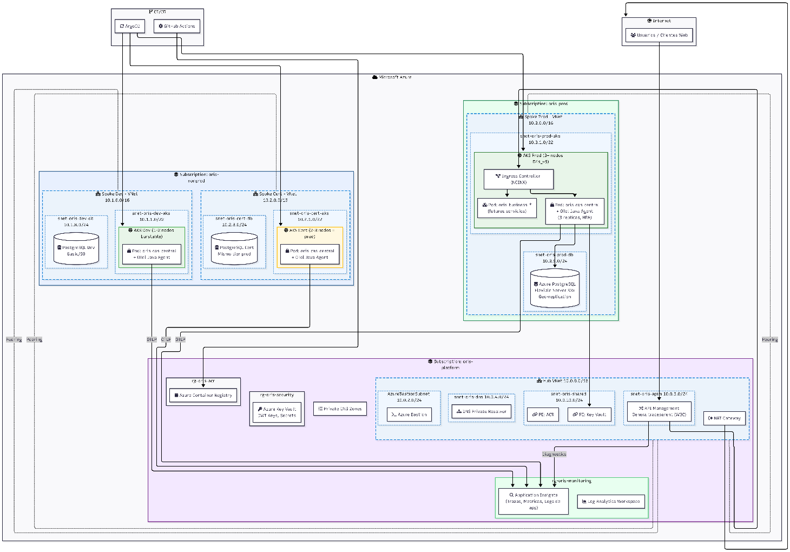
Ilustración 1.-Diagrama de Arquitectura Lógica del ORIS en Azure

Descripción de la Arquitectura

Presentación (Frontend / Cliente Web)
El nivel de presentación utiliza el patrón SPA en Angular 17+ con TypeScript, para brindar una experiencia de usuario fluida, similar a una aplicación de escritorio. Se emplearán librerías de componentes como PrimeNG, Bootstrap 5 y Material Design para asegurar una estética moderna, responsiva y accesible (adaptable a distintos dispositivos).

Servicios Lógicos (Backend)
Desarrollado en Java (versión LTS reciente) utilizando el framework Spring Boot 3.4+. La exposición pública de las APIs se realiza a través de Azure API Management (APIM) (generando y enviando cabeceras traceparent W3C), que redirige el tráfico hacia el controlador de Ingresos (NGINX) en el clúster. El núcleo del sistema estará contenido en el microservicio oris-cas-central, acompañado de servicios complementarios bajo el esquema oris-business-*. La observabilidad de los Pods se garantiza inyectando OTel Java Agent, el cual enviará trazas, métricas y logs directamente a Azure Application Insights.

Dominio y Patrones de Diseño
- Patrón Strategy: Para algoritmos intercambiables u obtención dinámica de indicadores.
- Inyección de Dependencias: Para fuerte desacoplamiento de componentes.
- DAO / Repository: Para el acceso a datos e independencia de la tecnología de base de datos base.
- DTO: Para la transferencia segura y óptima de datos entre las capas de la aplicación.

Infraestructura y Persistencia de Datos
- Motores Relacionales: Utilización de Azure Database for PostgreSQL Flexible Server. Los entornos de Desarrollo contarán con un nivel Basic/S0, mientras que Producción estará en nivel Flexible Server S3+ configurado con Geo-replicación mediante Peering de redes (Hub-Spoke).
- Contenedores y Orquestación: Uso de Azure Kubernetes Service (AKS) distribuido en redes virtuales Spoke (Dev, Cert, Prod) para alta disponibilidad. Las imágenes (contenedores) de la aplicación se almacenarán y extraerán desde Azure Container Registry (ACR) a través de Private Endpoints (PE_ACR).
- Gestión de Secretos: Integración con Azure Key Vault vía Private Endpoints (PE_KV) para el manejo seguro y centralizado de llaves (JWT Keys) y secretos de conexión de las bases de datos.
- CI/CD y Control de Versiones: Automatización de la entrega de valor, integrando canalizaciones de integración continua con GitHub Actions hacia el ACR, interconectándose luego con ArgoCD para la actualización declarativa de los entornos AKS.
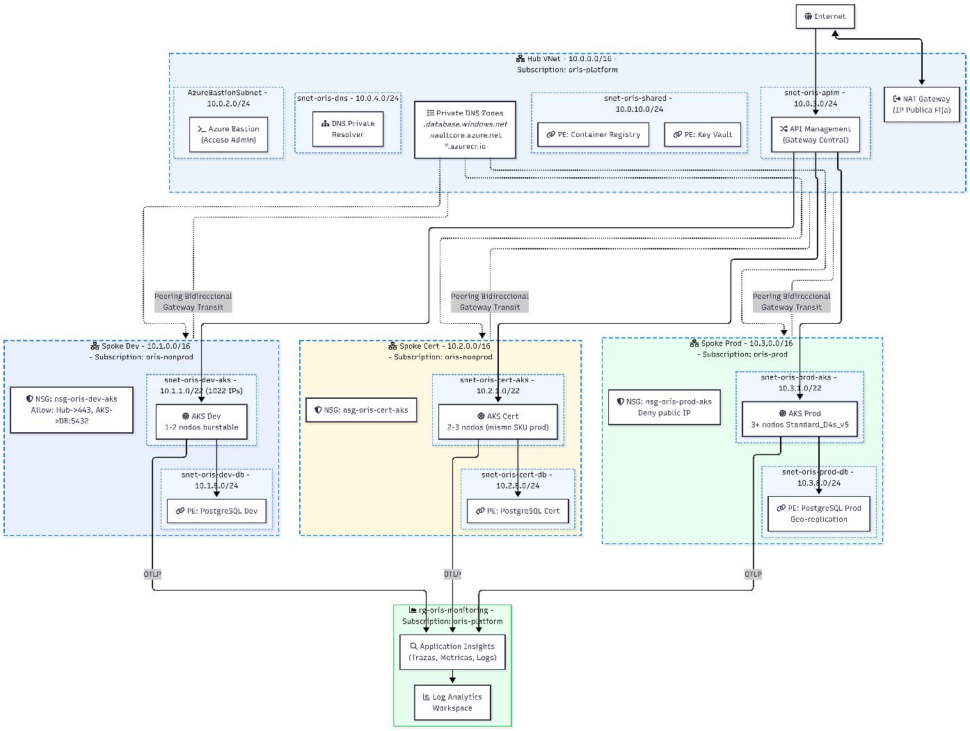

Metas y Restricciones
- El Back-End requiere Spring Boot 3.4+ con Java LTS.
- Adopción obligatoria de la NTP-ISO/IEC 12207:2016 para el ciclo de vida de desarrollo.
- Cumplimiento estricto con la Ley de Protección de Datos Personales N° 29733 (datos sensibles anonimizados en pruebas).
- Los despliegues deben estar respaldados en Microsoft Azure utilizando Azure Kubernetes Service (AKS), bases de datos PostgreSQL Flexible Server, y topología de red Hub-Spoke

VISTA DE MÓDULOS DEL SISTEMA
El sistema conforma el siguiente ecosistema de módulos:

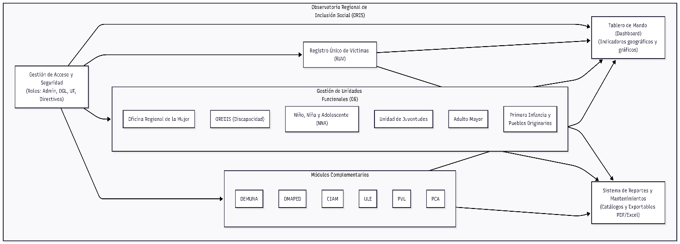
Ilustración 2. Mapa de Módulos del Sistema ORIS
- Gestión de Acceso y Seguridad: Autenticación robusta y autorización granular para Administradores, Operadores de Gobierno Local (116 subsistemas), Especialistas de UF y Directivos.
- Tablero de Mando (Observatorio Regional): Dashboard interactivo y dinámico. Permite visualizar indicadores sociales a nivel departamental, provincial y distrital con filtros avanzados, comparativas y análisis nominal (drill-down).
- Módulo RUV (Registro Único de Víctimas): Seguimiento y atención de víctimas con altos estándares de privacidad.
- Gestión de Unidades Funcionales (06):
  - Oficina Regional de la Mujer.
  - OREDIS (Persona con Discapacidad).
  - Unidad del Niño, Niña y Adolescente (NNA).
  - Unidad de Juventudes.
  - Unidad del Adulto Mayor.
  - Unidad de Primera Infancia (Incluye sub-módulo para Pueblos Originarios, Comunidades y Rondas Campesinas).
- Módulos Complementarios: Integración con DEMUNA, OMAPED, CIAM, ULE, PVL y PCA.
- Sistema de Reportes y Mantenimientos: Catálogos (maestros) exportables a PDF/Excel por unidades y localidades.

VISTA DE DESARROLLO

Entornos y Herramientas
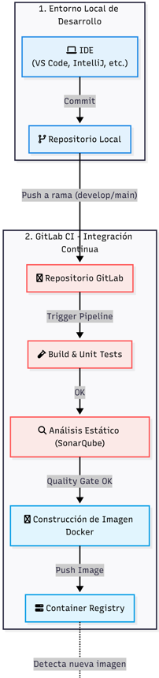 | 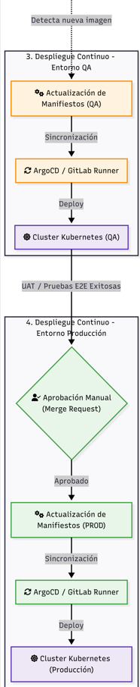
Ilustración 3 Flujo de Integración y Despliegue Continuo (CI/CD)

El trabajo se rige con flujos ágiles. Se contemplan tres ambientes:
- Desarrollo: Donde los equipos técnicos programan y ejecutan pruebas unitarias.
- QA (Quality Assurance): Entorno controlado para pruebas funcionales y de seguridad.
- Producción (Prod): Entorno final disponible para el GRC, gestionado en una Subscripción dedicada de Producción (oris-prod) sobre un AKS con 3+ Nodos (D4s_v5) balanceados tras un APIM.
Herramientas IDE: Visual Studio Code, IntelliJ IDEA / STS para Backend. Monitorización con Azure Application Insights y Log Analytics Workspace.

Estrategia de Calidad y Pruebas
Se asegurará la calidad a través de:
- Pruebas Unitarias e Integración: Validando el código y la comunicación entre microservicios/BBDD de manera independiente y en conjunto.
- Pruebas Funcionales y Usabilidad: Para verificar con prototipos iterativos el cumplimiento de los requerimientos de negocio y accesibilidad.
- Interoperabilidad: Verificaciones para el consumo de servicios externos (ej., RENIEC, SMTP).

VISTA ESTRATÉGICA Y SEGURIDAD

Seguridad de la Arquitectura
- Arquitectura de Red Segura: Topología de red Hub and Spoke con redes virtuales separadas, usando Azure Bastion para acceso administrativo seguro, y NAT Gateway para la salida de tráfico. La resolución de dominios utilizará un DNS Private Resolver.
- Gestión de Secretos: Mantenimiento de credenciales y llaves a través de Azure Key Vault enlazado mediante Private Endpoints (PE_KV).
- Cifrado de Datos: Cifrado de datos en tránsito a través de APIM y controladores Ingress.
- Monitorización Continua: Recolección de trazas y logs utilizando OTel Java Agent y emitiendo hacia Azure Application Insights para visibilidad total.

MODELO DE DATOS

Modelo Lógico
Diseño enfocado en diagramas de Entidad-Relación (MER). El modelo relacional permite mapear de manera estricta los indicadores territoriales (niveles de organización política), enlazándolo a las tablas transaccionales por Unidad Funcional y perfiles.
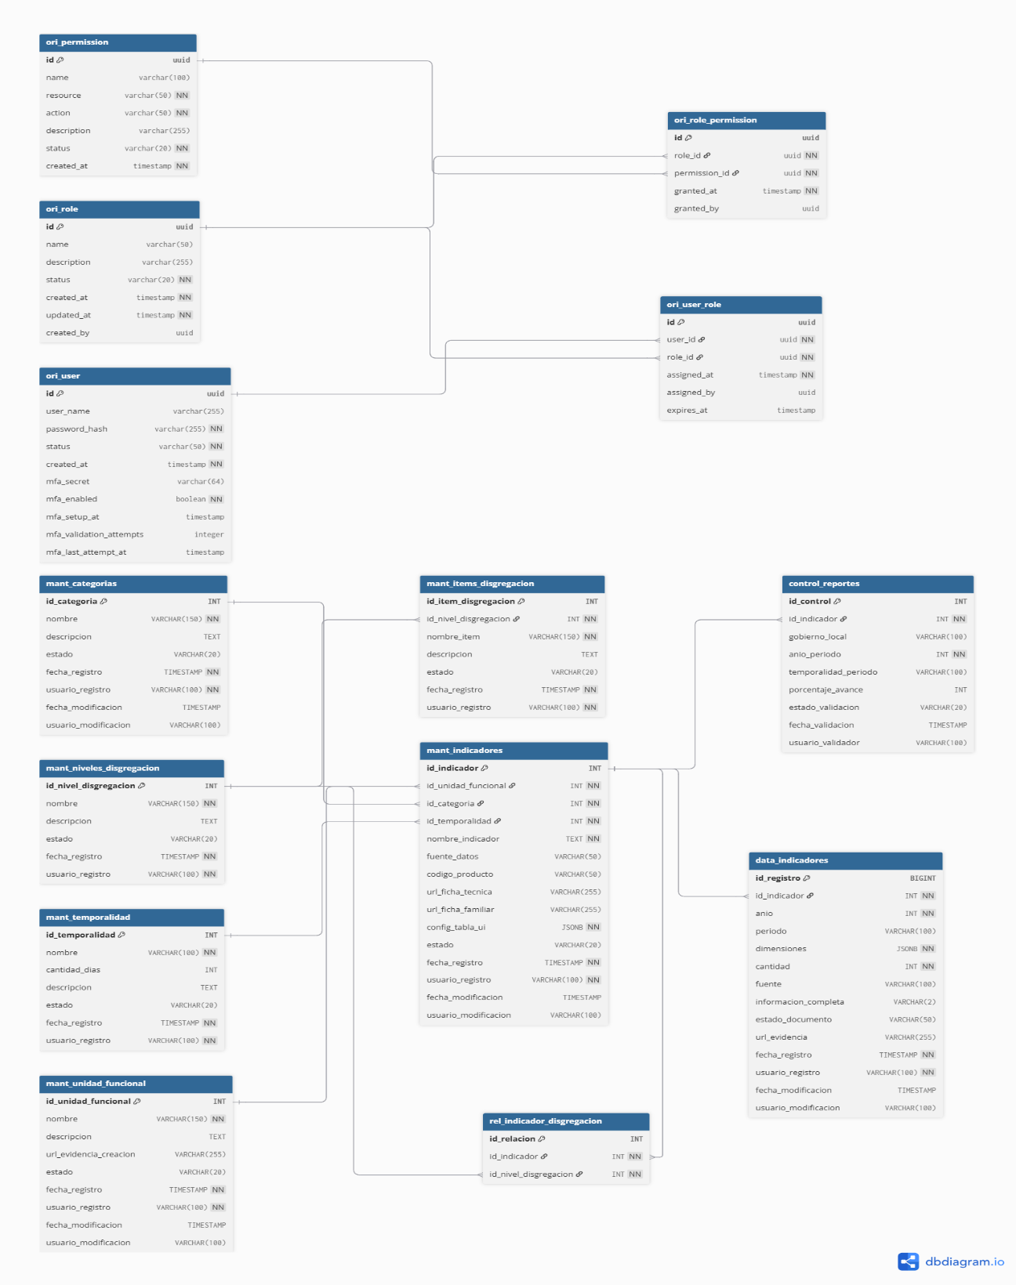
Ilustración 4 Modelo Entidad-Relación (MER) Lógico Inicial

Modelo Físico
Despliegue de scripts DDL para esquemas, tablas, y vistas optimizadas para el Dashboarding, con los correspondientes Triggers para históricos y reportes.
Ilustración 5 Diagrama del Modelo Físico de Base de Datos

ANEXOS
- Anexo 1 - Documento de Arquitectura de Software (DAS) - ORIS.
- Anexo 2 - Arquitectura de Tecnología de Información.

